Kairos – HISTORIA DE ESPAÑA: El Siglo XVIII: los primeros Borbones
Importancia de la agricultura para los Estados
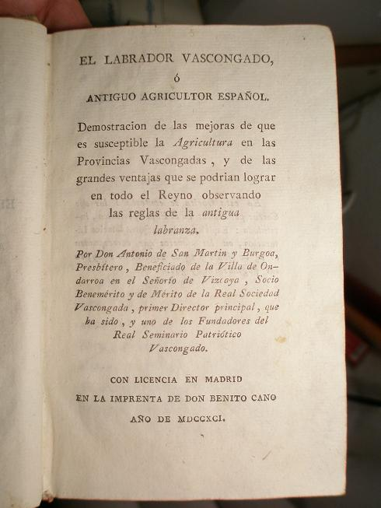
“Axioma es universalmente recibido entre los políticos, que no está floreciente la Agricultura en un Reino, si éste no proporciona cosechas, que a más de ser suficientes para su manutención, no rinden sobrantes con que ganar sobre el extranjero. Jamás podrá un Estado atender a todas sus obligaciones, ni mantener vigorosamente su independencia, si por la abundancia de frutos no aumenta su población, facilita los matrimonios y propaga las artes. Estas ventajas, verificadas en los países en que se ha mejorado la labranza del campo, tanto por su método, cuanto por la extensión de frutos, están demostradas en nuestra Península por la historia de pasados tiempos, en los que la población era mucho mayor que en nuestros días, y los sobrantes de frutos se transportaban a Roma y otras partes. El mismo suelo que en muchas de nuestras provincias pisamos hoy lleno de abrojos, por estar descuidados y sin cultivo, mantenía entonces innumerables gentes. Los pastos que con inmensas arboledas proporcionaban infinito ganado, están ahora secos y áridos [...]. Examinadas las causas de esta desgracia, se puede contar por una de las principales el abandono de la buena labor, con el descuido de la extensión de otros frutos y arboledas: pues si se consideran con la reflexión que requiere asunto de tanta importancia las resultas de la mala labranza, se verá que ella sola basta para empobrecer al labrador y reducirlo a la mayor miseria, hasta obligarlo al último extremo de abandonar el campo y echarse a mendigo. Por cuya razón se puede asegurar con firmeza que mucha parte de la despoblación del Reino proviene de esta causa, y que acaso para tan grande mal habrá influido tan poderosamente como la expulsión de muchas gentes, y la transmigración de otras a las Américas”.

Antonio de San Martín: El labrador vascongado o antiguo agricultor español.
Madrid, Imp. de don Benito Cano, 1791, pp. IX-XIV.
Imagen: El labrador vascongado o antiguo agricultor español, Antonio de San Martín (1791). Foto: Alfredo López, colección particular.

